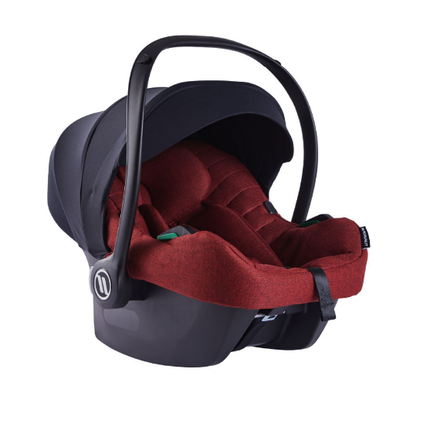

Datenblatt: Avionaut Cosmo
Kurzbeschreibung/Besonderheiten:
Die Babyschale Cosmo von Avionaut besticht durch ihr besonders geringes Eigengewicht (3,2 kg). Der innovative 2-Teilige Neugeboreneneinsatz sorgt für eine besonders ergonomische Sitzposition des Babys. Auf der mit dem Avionaut Cosmo kompatiblen Isofix Basisstation kann im Anschluss der Reboarder Avionaut Aerofix genutzt werden.
Zulassung | ECE R 129 (i-Size)
Kindersitzgruppe(n) | -
Gewicht des Kindes | Bis maximal 13 kg
Größe des Kindes | 40 bis 86 cm
Einbau
Internes Gurtsystem | 3-Punkt-Gurt
Einbau der Babyschale | Mit dem 3-Punkt-Gurt des Fahrzeugs oder mit der Isofix-Basisstation
Basisstation | Avionaut IQ Base (separat erhältlich)
Modulares System | Ja
Kompatibel mit folgendem Kinderwagen-Adapter | Maxi Cosi Adapter
Gewicht der Babyschale | 3,5 kg
Testergebnisse | -
Flugzulassung | Nein

